Tumme – Artrit, artros, fraktur, Bennetfraktur, luxation i leden

Metodbok Konventionell röntgen
Gemensam rutin för att utföra undersökning på ett säkert och enhetligt sätt.

Förändringar sedan föregående version
Inga förändringar.

Inför undersökningen
Frågeställning | - Artrit  - Artros  - Bennetfraktur  - Fraktur  - Luxation i leden
Strålskydd | Se kapitel 4.2 och 5.1 i  Strålskydd vid undersökningar och behandlingar med röntgenstrålning
Arbetsplats | Adora  T3
Detektor | Valfri
Bildtagning | - Frontal  - Sida

Bildtagning
Frontal | Tummen vilar med dorsalsidan mot detektorn/bildplattan. Låt patienten medverka med arm och kropp tills läget är stabilt.  Sträva efter att komma in i lederna.  Centrera mitt på tummen.  Kriterier:  - Leden mellan metacarpalbenet och os trapezium friprojiceras samt mellan falangerna.  - Synlig sidomarkering. | Frontal vänster Frontal höger  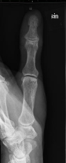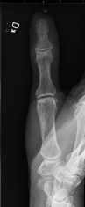
Sida | Tummens laterala sida vilar mot detektorn/bildplattan.  Centrera mitt på tummen.  Kriterier:  - Rak sida  - Synlig sidomarkering. | Sida vänster Sida höger  